HƯỞNG ỨNG HỘI THI GIÁO VIÊN DẠY GIỎI CẤP PHƯỜNG VỚI

TIẾT ĐẠO ĐỨC CÙNG CÔ GIÁO NGUYỄN THỊ KHÁNH HUYỀN

Sáng nay (ngày 24/12/2025), cô giáo Nguyễn Thị Khánh Huyền - Giáo viên chủ nhiệm lớp 5A5 trường Tiểu học Ngô Gia Tự - tham gia hội thi Giáo viên giỏi cấp phường môn Đạo đức. Tiết dạy được Ban giám khảo đánh giá cao khi cô giáo đã sử dụng nhiều phương pháp dạy học tích cực trong tiết dạy tạo hứng thú học tập cho học sinh, mang lại những cung bậc cảm xúc rất đặc thù, bởi đây là môn học không chỉ truyền thụ kiến thức mà còn "chạm" đến trái tim và hình thành nhân cách cho học sinh.
Cô giáo dẫn dắt vào bài tự nhiên, đưa ra các tình huống đủ sức thuyết phục và hay, học sinh hào hứng chia sẻ quan điểm cá nhân của mình trong nhóm. Cảm xúc thăng hoa nhất trong tiết Đạo đức là khi học sinh không trả lời theo sách vở mà nói lên những suy nghĩ thật của mình. Khoảnh khắc cả lớp làm việc nhóm để tìm lí do “ Vì sao phải bảo vệ môi trường sống ?” và các nhóm trình bày qua các hình thức xé dán tranh, gắn lá lên cây, đọc ráp,… giáo viên sẽ cảm nhận được sự kết nối sâu sắc. Đó chính là phần thưởng lớn nhất, khẳng định tiết dạy đã thành công về mặt giáo dục tư tưởng.
Cô giáo rất chú trọng việc ứng dụng công nghệ AI và tích hợp GDCDS hoặc đưa trò chơi vào dạy học giúp tiết dạy trở nên sinh động, nhìn thấy học sinh hào hứng thảo luận nhóm, tự tin trình bày trước giám khảo mang lại niềm vui nghề nghiệp lớn lao. Cô giáo quan tâm đến cảm xúc của học trò đã giúp tiết dạy trở nên chân thực và đầy cảm hứng.
Chúc mừng cô và trò 5A5 đã có một tiết học hay và ý nghĩa! Chúc cô và trò gặt hái được thật nhiều thành công!
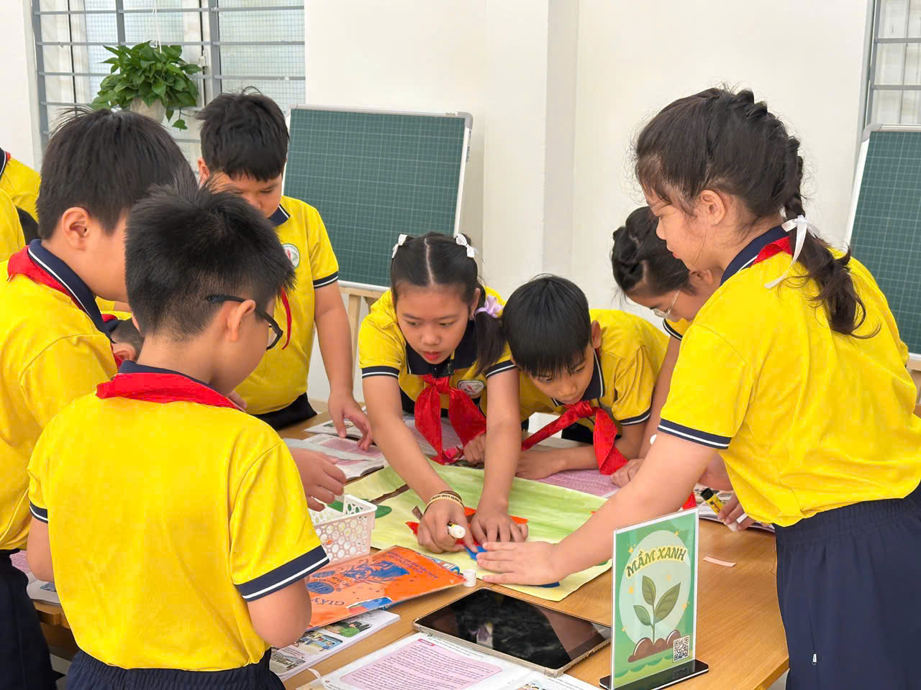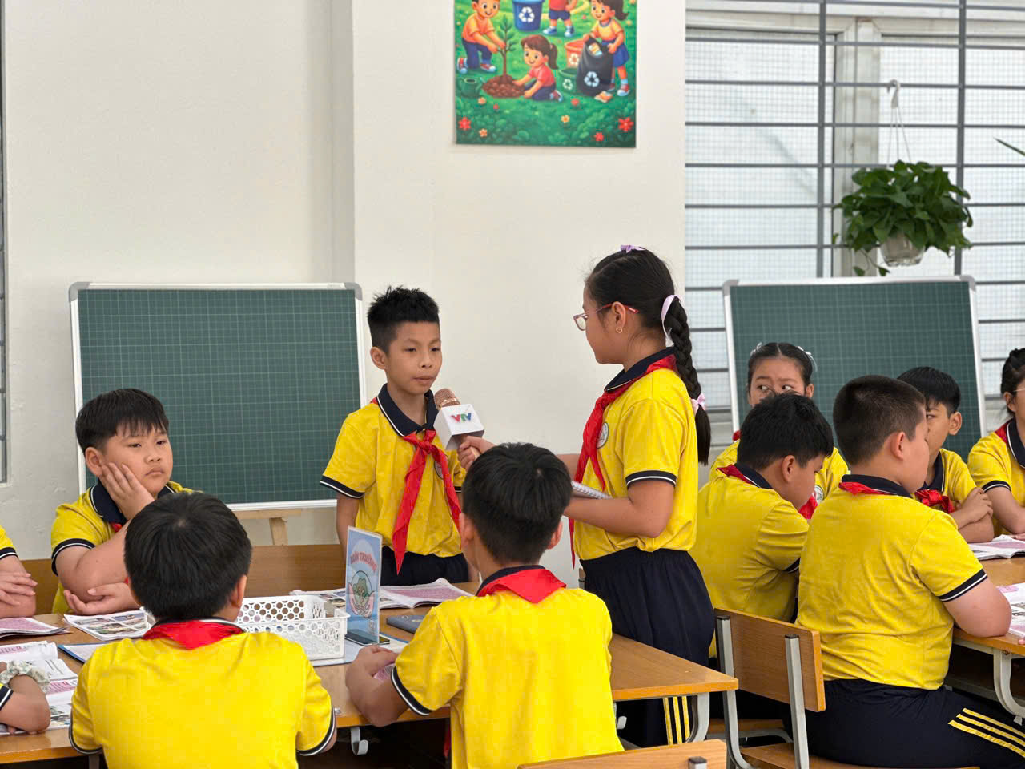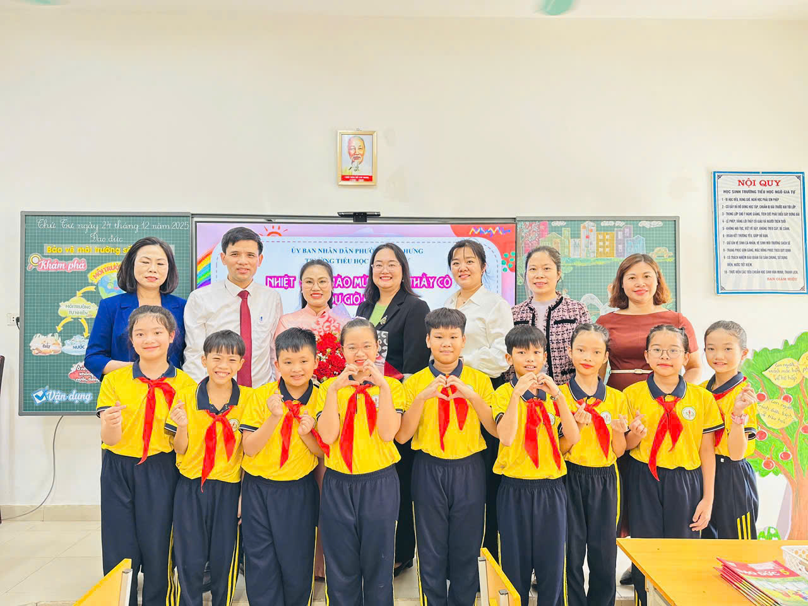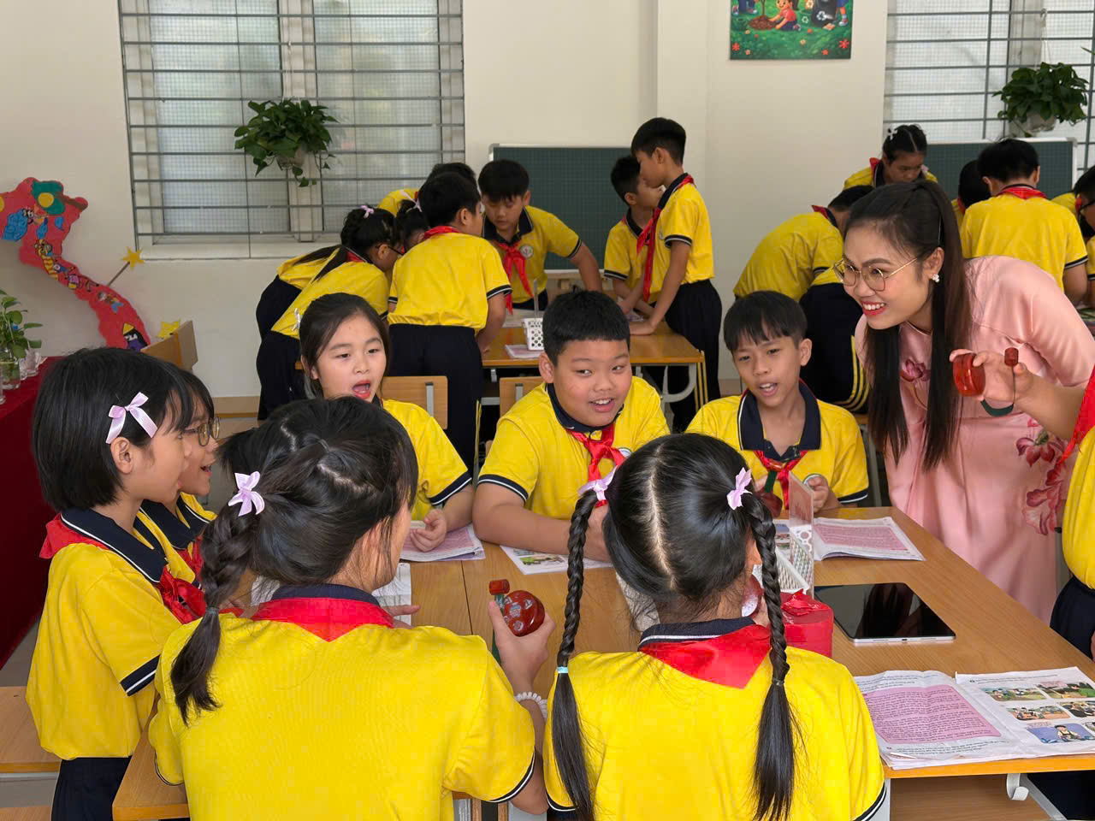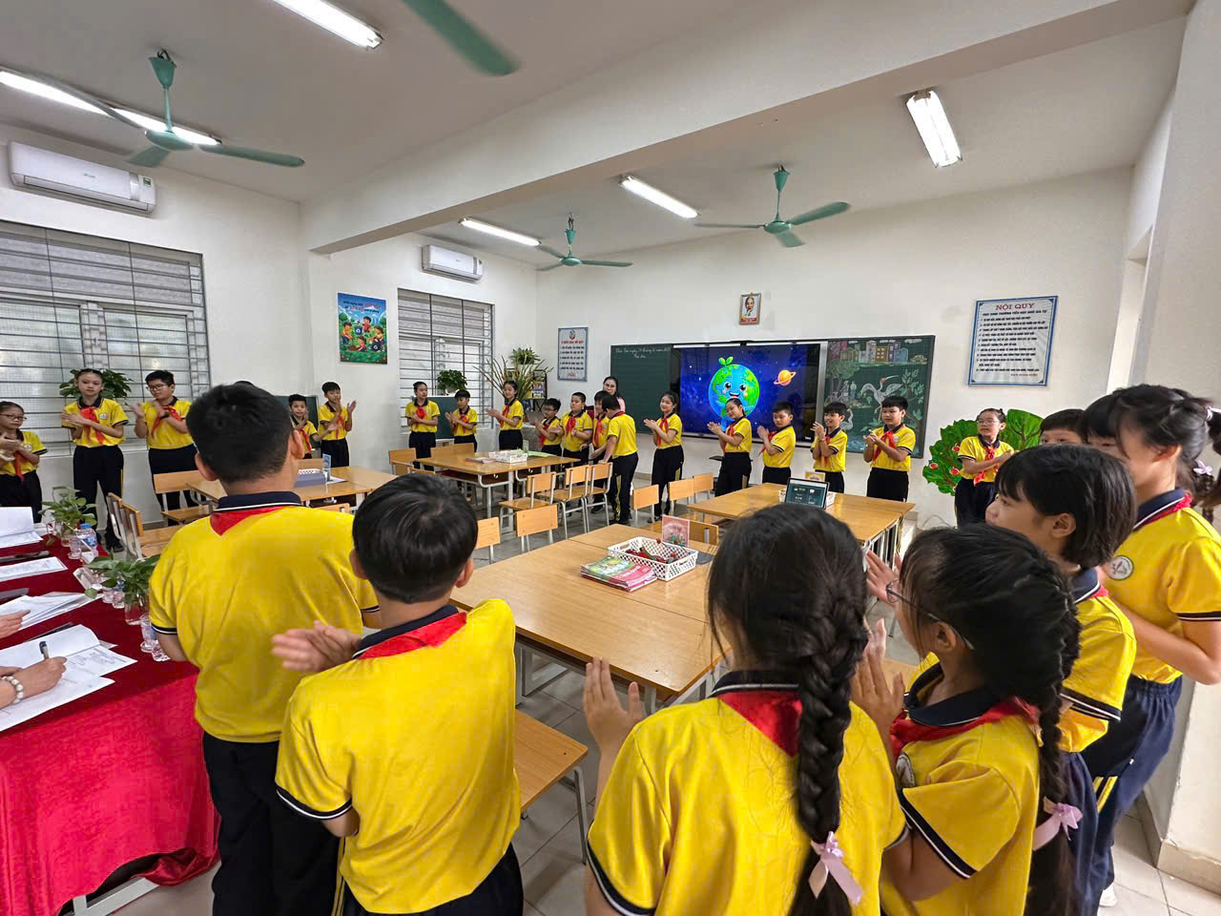

Người viết: Hoàng Mến

